Проектная деятельность младших школьников
на примере урока окружающего мира в 3 классе.

Младший школьный возраст является начальным этапом вхождения в проектную деятельность, закладывает фундамент дальнейшего овладения ею.
Проектирование ставит ученика в активную позицию деятельного субъекта, поскольку он сам генерирует идеи, инициирует деятельность, реализует свои творческие замыслы. Включение школьников в проектную деятельность учит их размышлять, прогнозировать, предвидеть, формирует адекватную самооценку и, главное, происходит интенсивное развитие детей. А деятельность в свою очередь формирует мышление, умения, способности, межличностные отношения.
Одним из таких факторов является проектная деятельность.
Большую роль в экологическом образовании и воспитании школьников играет практическая, исследовательская работа. Теоретические знания, полученные на уроке, должны стать базой для самостоятельной оценки работы и для проведения исследований, наблюдений, умения обобщать результаты своих наблюдений. Опыт работы показал, что дети с удовольствием и большим интересом участвуют в такой работе.
Образовательный проект – это форма организации работы, предусматривающая комплексный характер деятельности всех его участников по получению образовательной продукции за определённый промежуток времени. Навыки проектирования необходимы в любой деятельности, каждый день и всю жизнь. Необходимо учить им учащихся уже в начальной школе.
Проектная деятельность позволяет учащимся выйти за рамки объема школьных предметов, провести межпредметные связи, соединить имеющийся жизненный опыт с новыми знаниями, выработать активную жизненную позицию, максимально реализовать творческие возможности. Помимо обучения, воспитания и развития учащихся наш проект снижает противоречие двух ведущих составляющих процесса обучения: естественно-научной и гуманитарной.
Участие в проектной деятельности позволяет организовать совместную деятельность учащихся и родителей.
На этапе, когда учащиеся начинают работать над исследовательскими проектами, очень важен адекватный выбор темы. Тема нашего проекта рождена из практической задачи, взятой из учебника “Мы и окружающий мир” (3 класс), итоговый урок по теме « Весна».
Описание проекта “Весна ”
Тип проекта – творческий, коллективный, долгосрочный.
Исполнители – учащиеся 3 класса и учитель.
Характер проекта – учебно-исследовательская работа.
Цель: познакомить с признаками весны в живой и неживой природе
Задачи:
- Вызвать интерес детей к проектной деятельности.
- Проявить творчество мышления
- Научиться элементам поисковой работы
- Научиться способам поиска информации, ее анализа, структурирования.
Актуальность темы: предметно-содержательная область проекта объединила все предметы, изучаемые в начальной школе, их взаимообусловленные связи
Практическая направленность проекта в том, что каждый ребенок нашел материал по своей теме
Структура – блок теоретических знаний, практическая деятельность, опытно-экспериментальная работа.
Доминирующая деятельность в проекте – учебно-исследовательская, творческая и поисковая.
Метод проектов целесообразно было применить, так как:
- Существовала значимая для детей проблема (интеграция знания, исследования).
- Есть значимость результата (теоретическая и практическая).
- Была самостоятельная деятельность учащихся.
- Этапность проекта.
- Используются исследовательские методы:
  - Формулировка задач исследования;
  - Выдвижение гипотез, их решение;
  - Обсуждение методов исследования;
  - Обсуждение способов оформления результатов;
  - Сбор, систематизация, анализ экспериментальных данных.
  - Выводы.
- Результат – газета
- Подготовительный этап.
- Запуск проекта.
- Основной этап.
- Практическая работа.
- Экспериментально-опытная работа.
- Презентация.
Каждый этап проекта заканчивается рефлексией и диагностикой.
1. Подготовительный этап.
На подготовительном этапе – поддержка родителей и изучение учебника А.Савенкова “Я - исследователь”, где изложена методика.
2. Запуск проекта.
Начало поиска информации, выделение ступеней поиска для достижения главной цели.
3. Основной этап.
Дети собирали материал и изучали его по подтемам, их предлагали учащиеся в ходе работы над проектом.
В структуре проекта это “Банк проектов”.
Темы:
1.Звездное небо весной.
2.Весна в мире растений
3.Весенние праздники
4.Жизнь птиц и зверей весной.
5.Охрана природы весной.
Методы и способы: изучение литературы, работа со словарями, поиск в Интернете, опрос специалистов, родителей, учителей.
Название | Цели проекта | Разделы
Звездное небо весной. | Научиться находить на звездном небе весной «ковши» Большой и Малой медведицы и Полярную звезду, другие созвездия. | Звездная карта неба изображение схем –рисунков созвездий
Весна в мире растений | Закрепить знания о весенних погодных явлениях и состоянии природы весной. | Изучение отдельных пород деревьев по силуэтам и плодам
Весенние праздники | Познакомить с общими чертами масленичной недели, с происхождением и особенностями этого праздника. | Изучение народных обычаев масленичной недели в странах Запада и в России
Весенняя жизнь птиц и зверей | Показать и рассказать о повадках животных весной, что весной животный мир оживает, обобщить материал о перелётных птицах, о питании птиц и зверей весной. | Изготовление скворечников весной.
Охрана природы весной | Проблема охраны природы. Познакомить с правилами поведения весной в парке, сквере, лесу. | Составили памятку, отвечая на вопросы викторины.

Как итог полученных теоретических знаний, дети нарисовали плакаты
- Практическая работа.

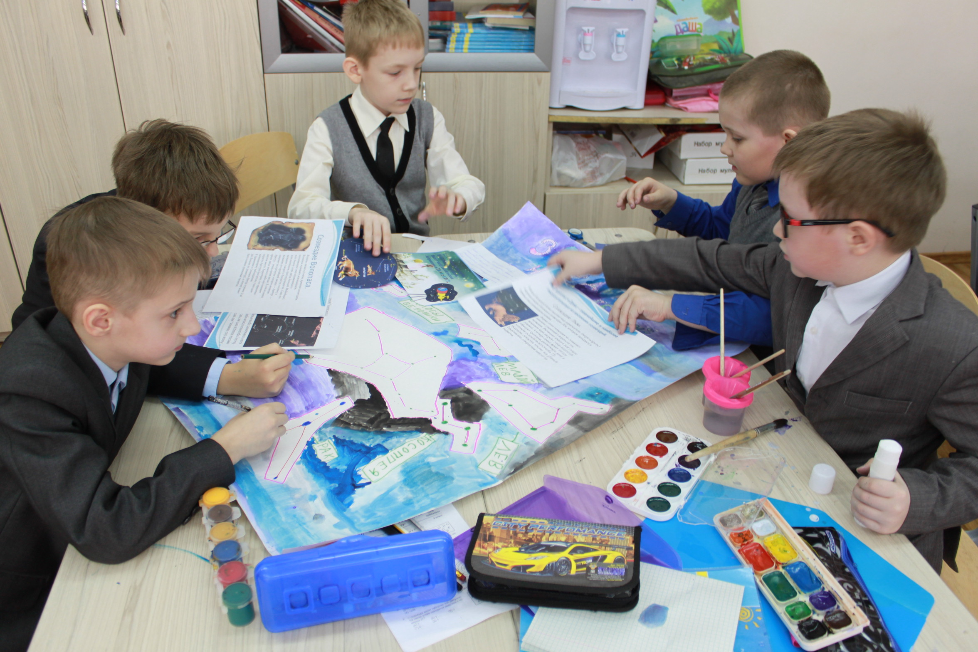

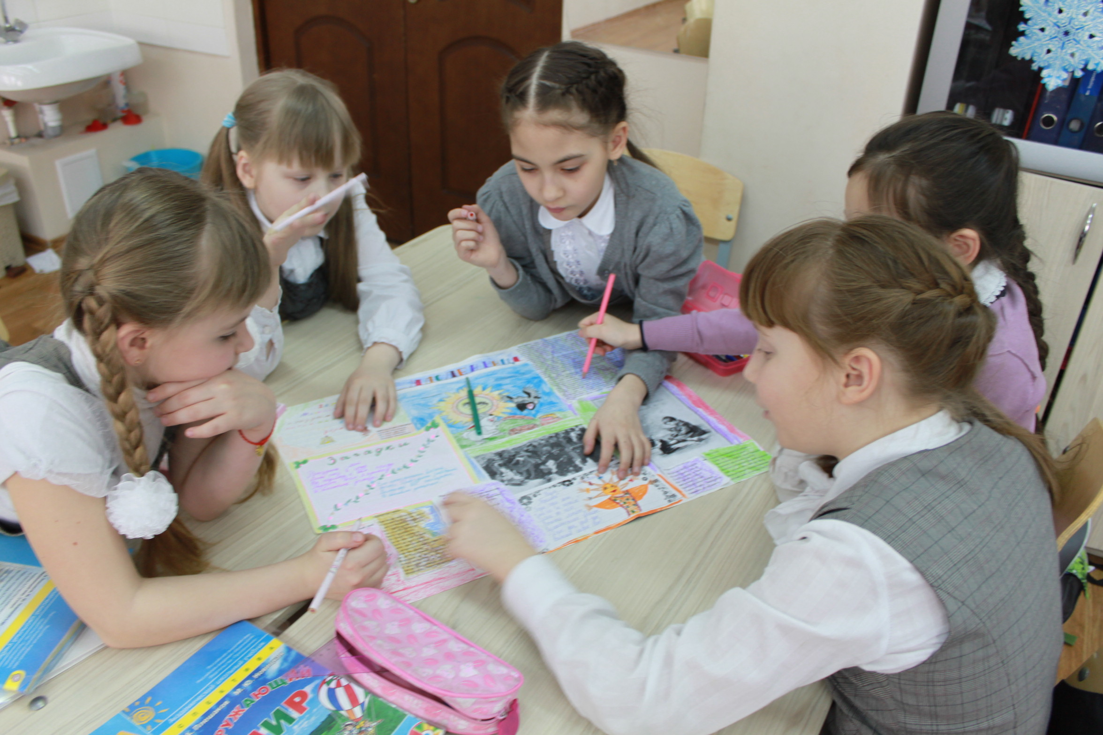

В рамках проекта проводилась рефлексия и диагностика. Следует отметить, что такие показатели, как самостоятельность, организационные умения, коммуникативные, информационные умения стали выше, чем до выполнения проекта.
Результативность проекта.
Творческий потенциал каждого учащегося раскрыт, каждый ученик публично продемонстрировал достигнутый результат, он был значим и интересен для детей, дети выступали в роли экологов ученых. Кругозор детей расширился, мыслительная деятельность активизировалась.
Можно говорить и о приобретенных компетенциях детей, а именно – узнали, как сделать, сумели сделать, и будут делать самостоятельно сами в новых ситуациях.
Процесс и результат проекта принес детям удовлетворение, радость переживания успеха, осознание собственных умений, компетенции. Дети готовы и хотят выполнять коллективно следующий проект.

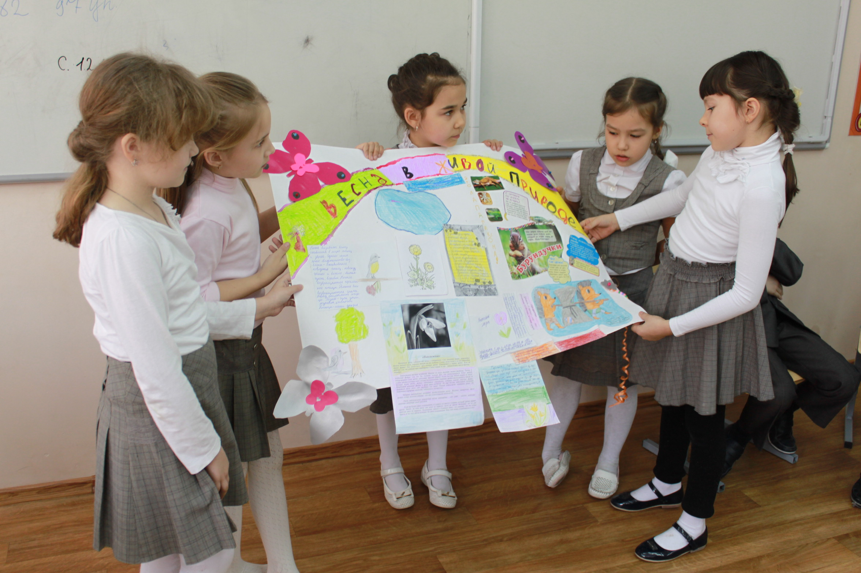

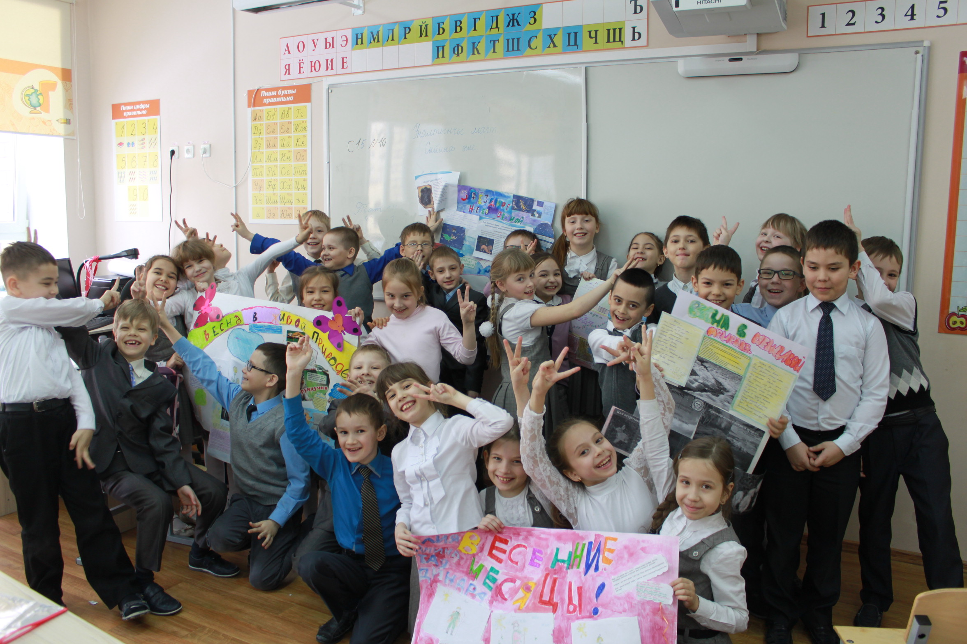

Список используемой литературы.
- Брылёв В.А. “Красная книга: Редкие и охраняемые растения и животные .Демидова М.Ю. Естественно – научные проекты.- М.: Школьная пресса, 2005
- Журнал–сборник “Читаем, учимся, играем” № 5, 1999 г. Лисянский Б., Ладыгина Г. “ ООО Издательство Астрель”, 2002
- Панкеев И.А.Энциклопедия– М.:ОЛМА – ПРЕСС, 2003
- Пахомова Н.Ю. Методология учебного проекта. Учитель, 2000г. № 1, 4
- Савенков А.И. Я – исследователь. Учебник-тетрадь для младших школьников. Изд. “Учебная литература”, 2004
6.Книга знаний в вопросах и ответах. Москва . Изд. «Махаон» 2005г.
7.Секреты Космоса. Москва. Изд. «Робинс» 2014 г.

